川交公司党〔2016〕27号

关于转发《中共四川省铁路产业投资集团公司委员会
关于落实党风廉洁建设党委主体责任和
纪委监督责任的实施意见》的通知

各单位党总支(支部):
现将铁投集团关于印发《中共四川省铁路产业投资集团公司委员会关于落实党风廉洁建设党委主体责任和纪委监督责任的实施意见》的通知(川铁投党〔2016〕29号)，转发给你们，请组织广大党员领导干部认真学习，遵照执行。

中共四川川交路桥有限责任公司委员会
2016年7月6日

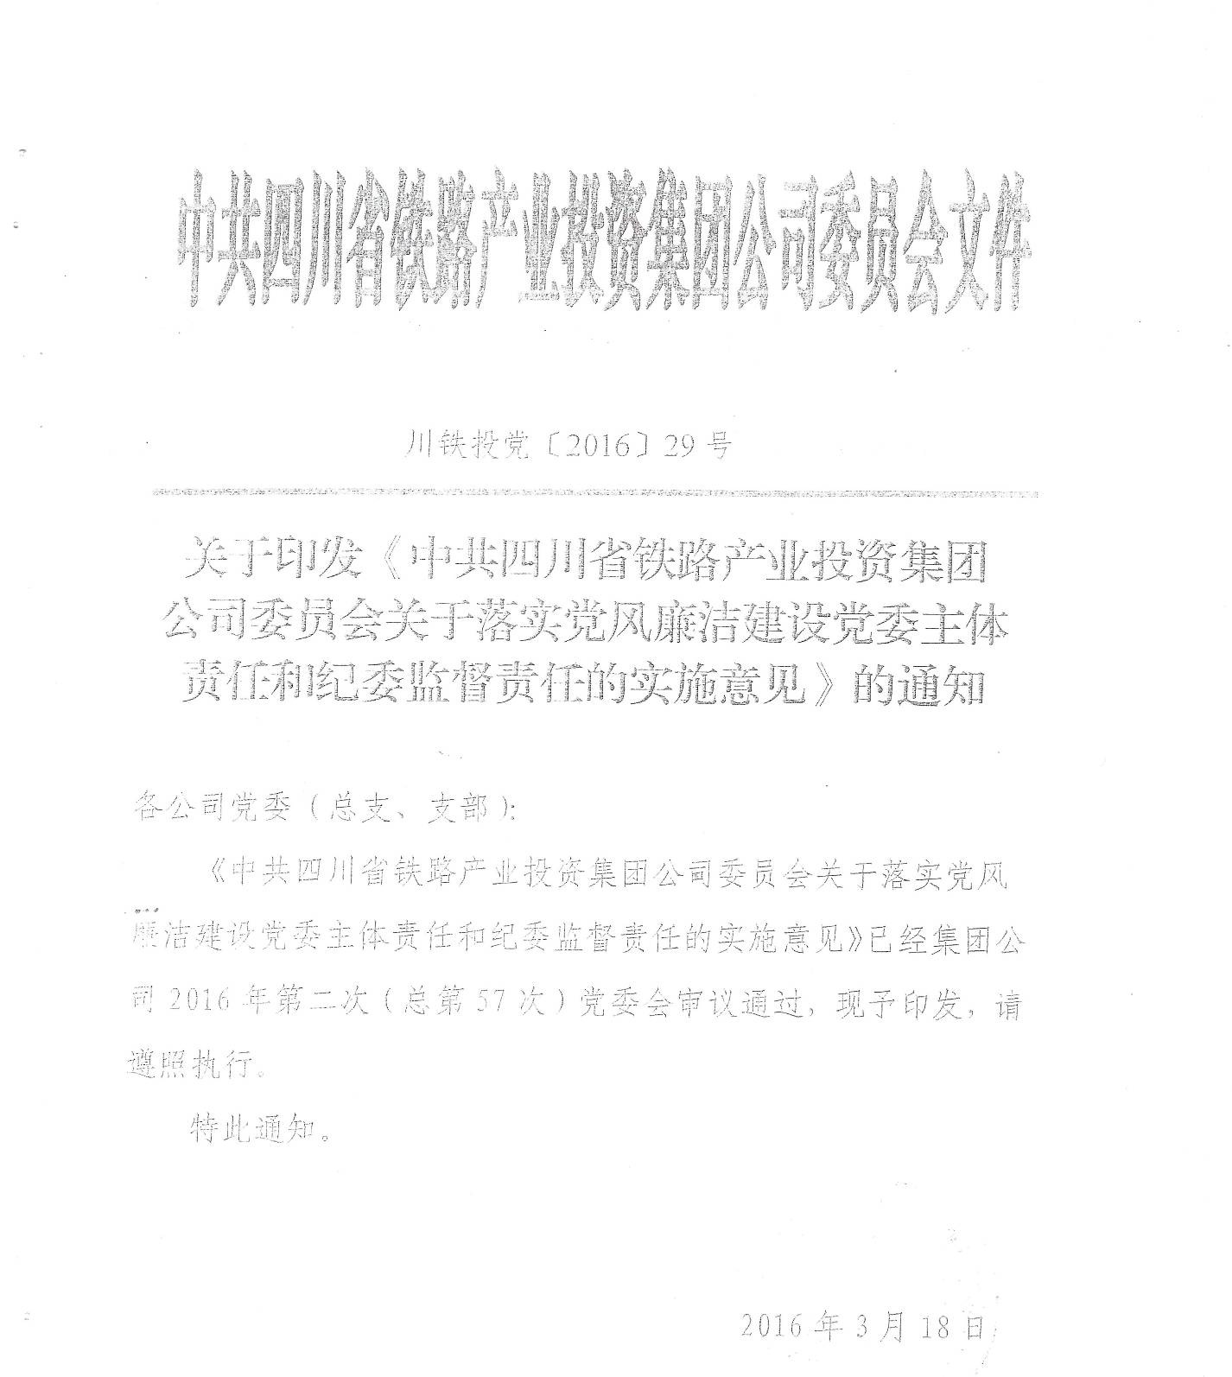
附件
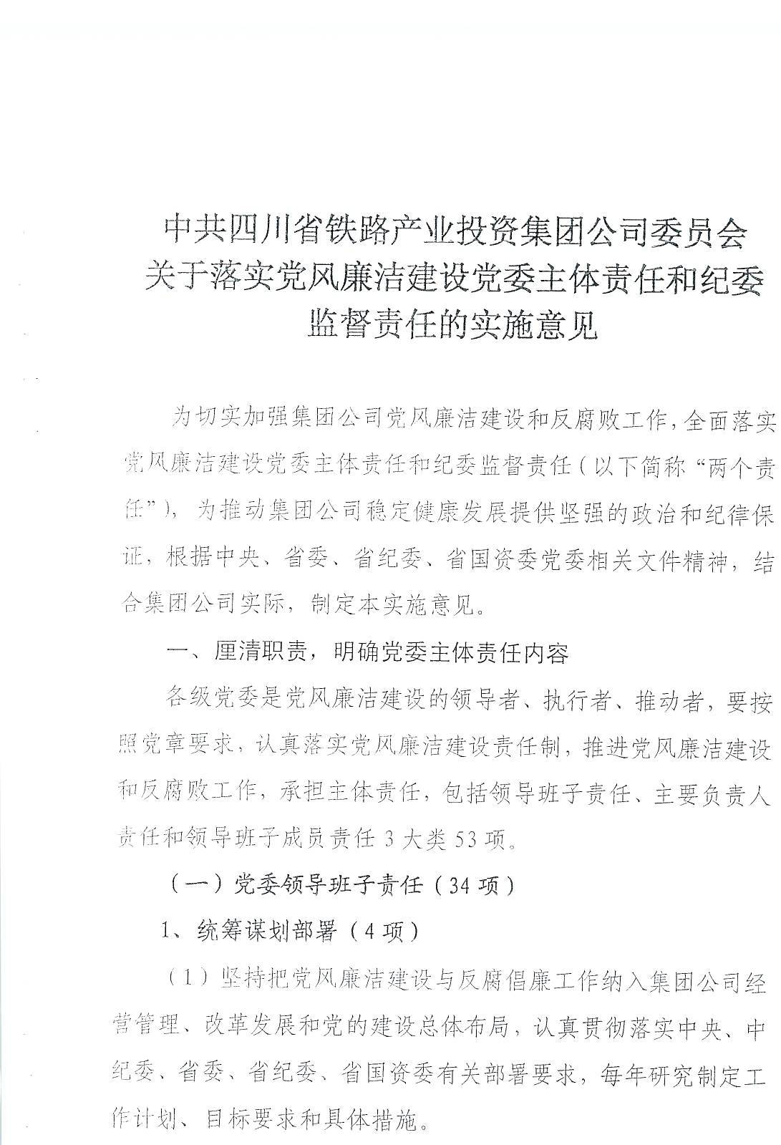
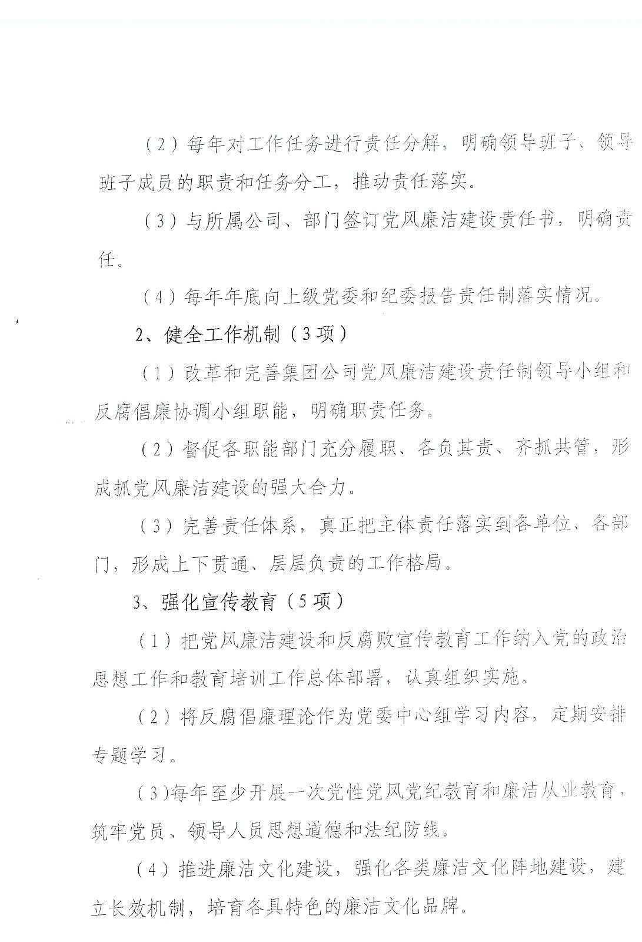
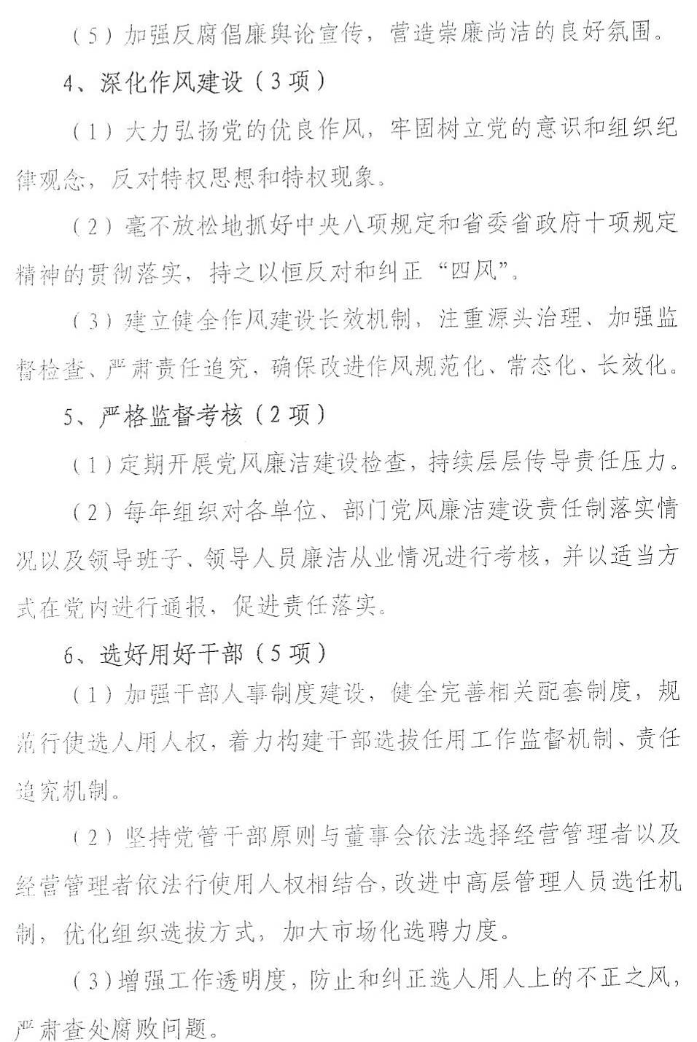
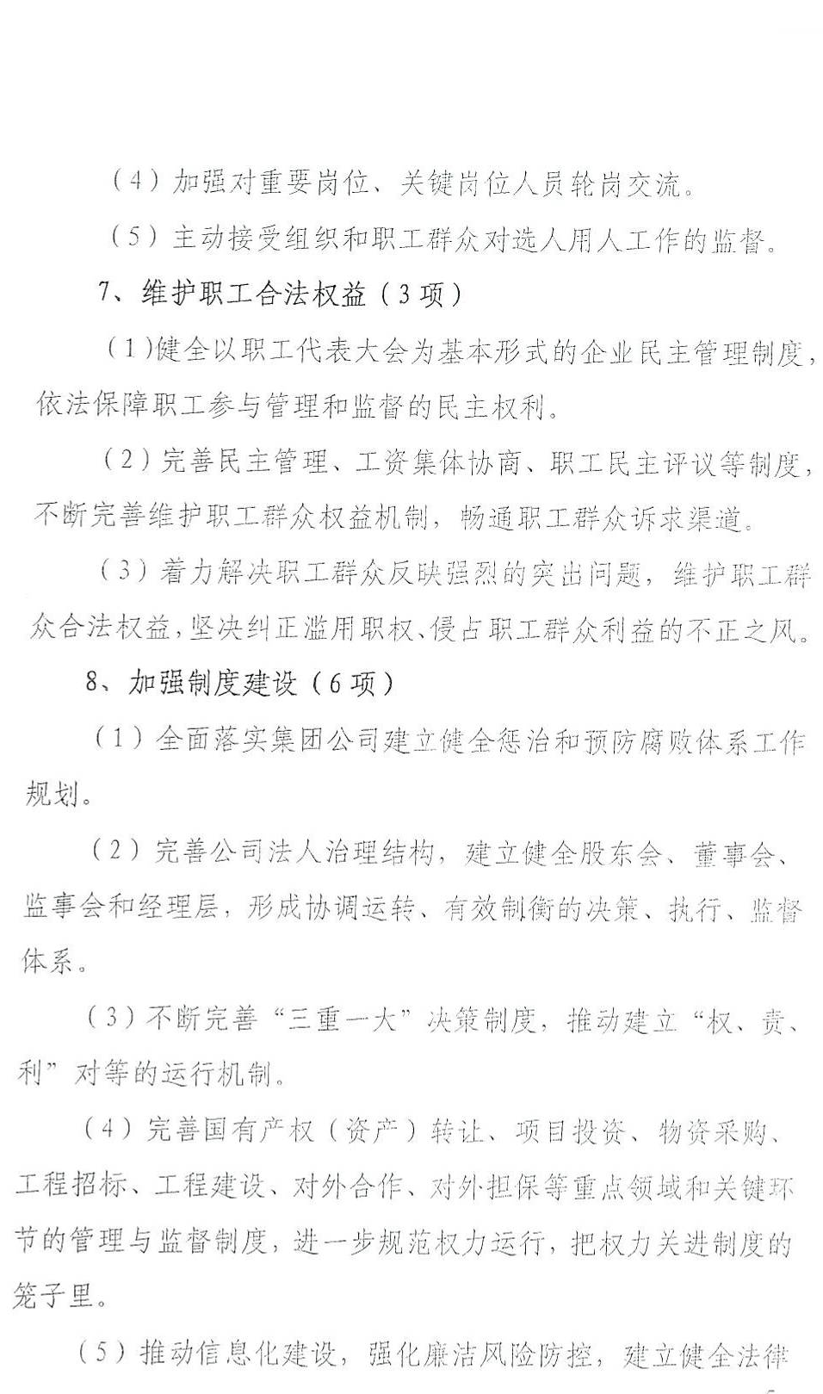
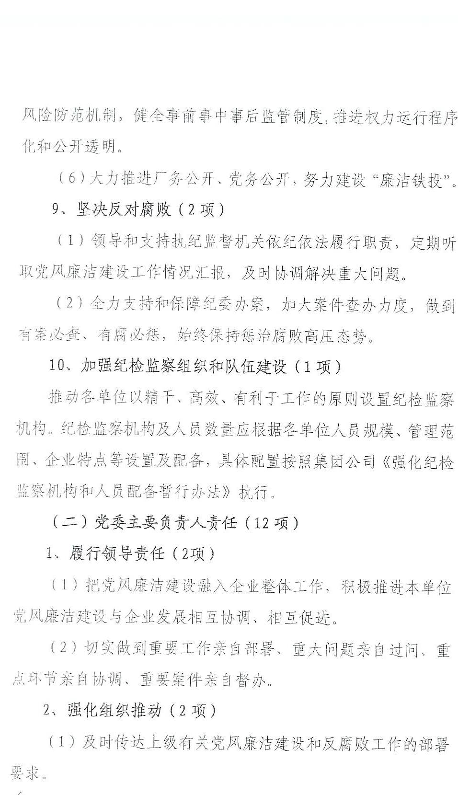
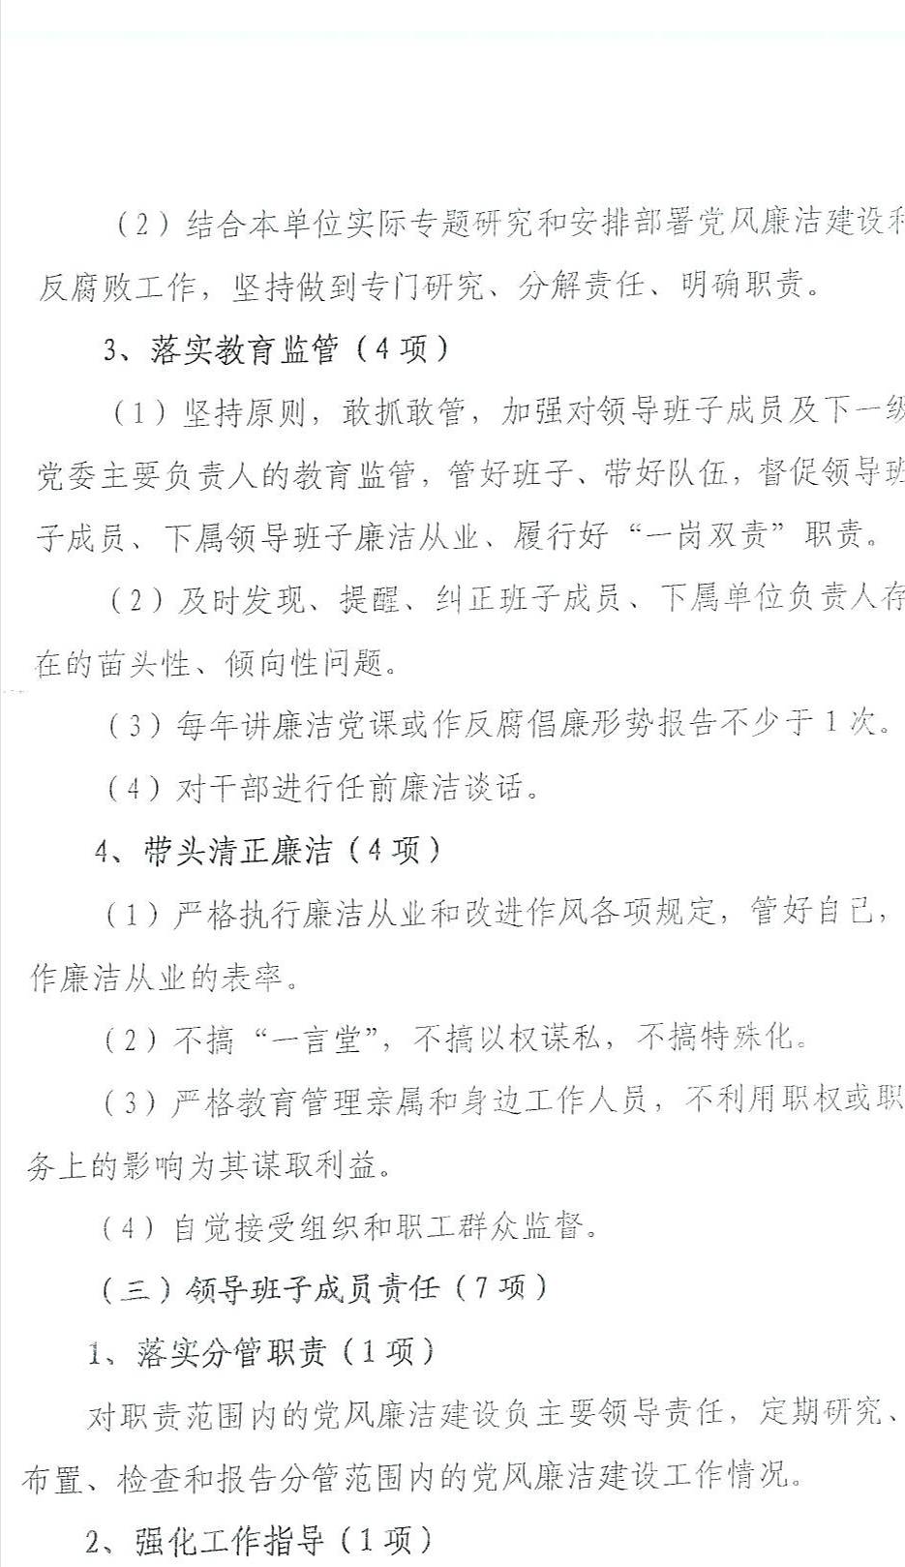
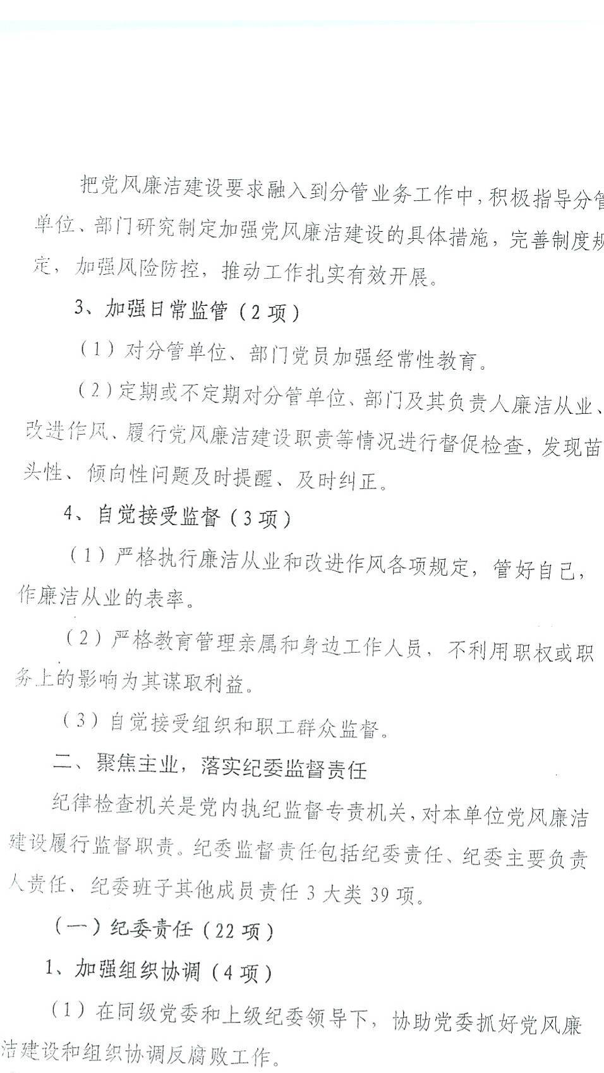
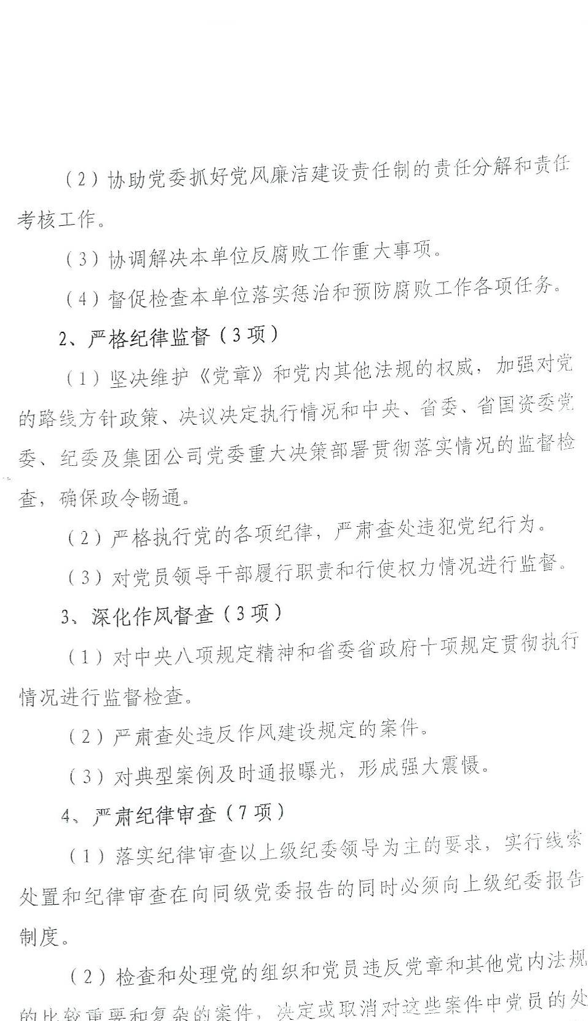
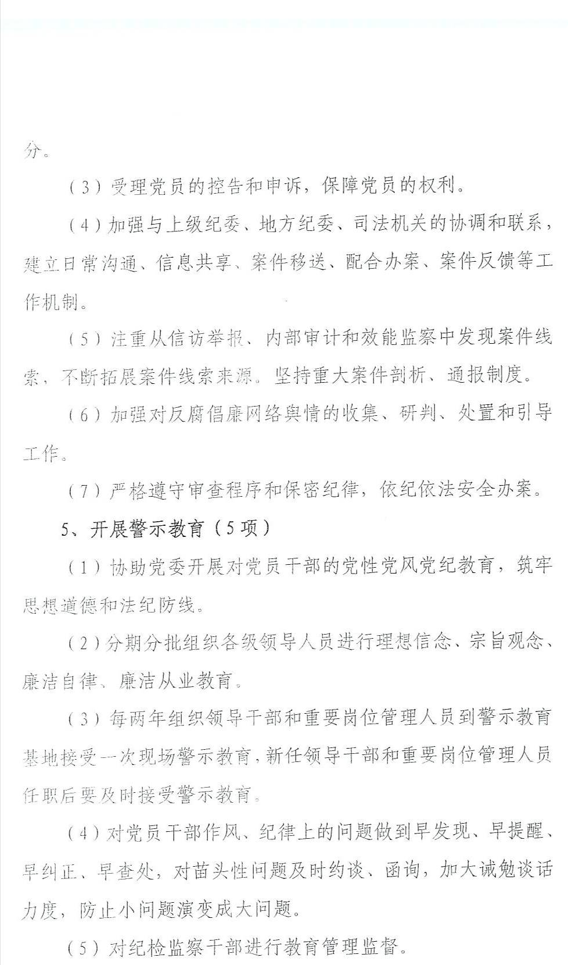
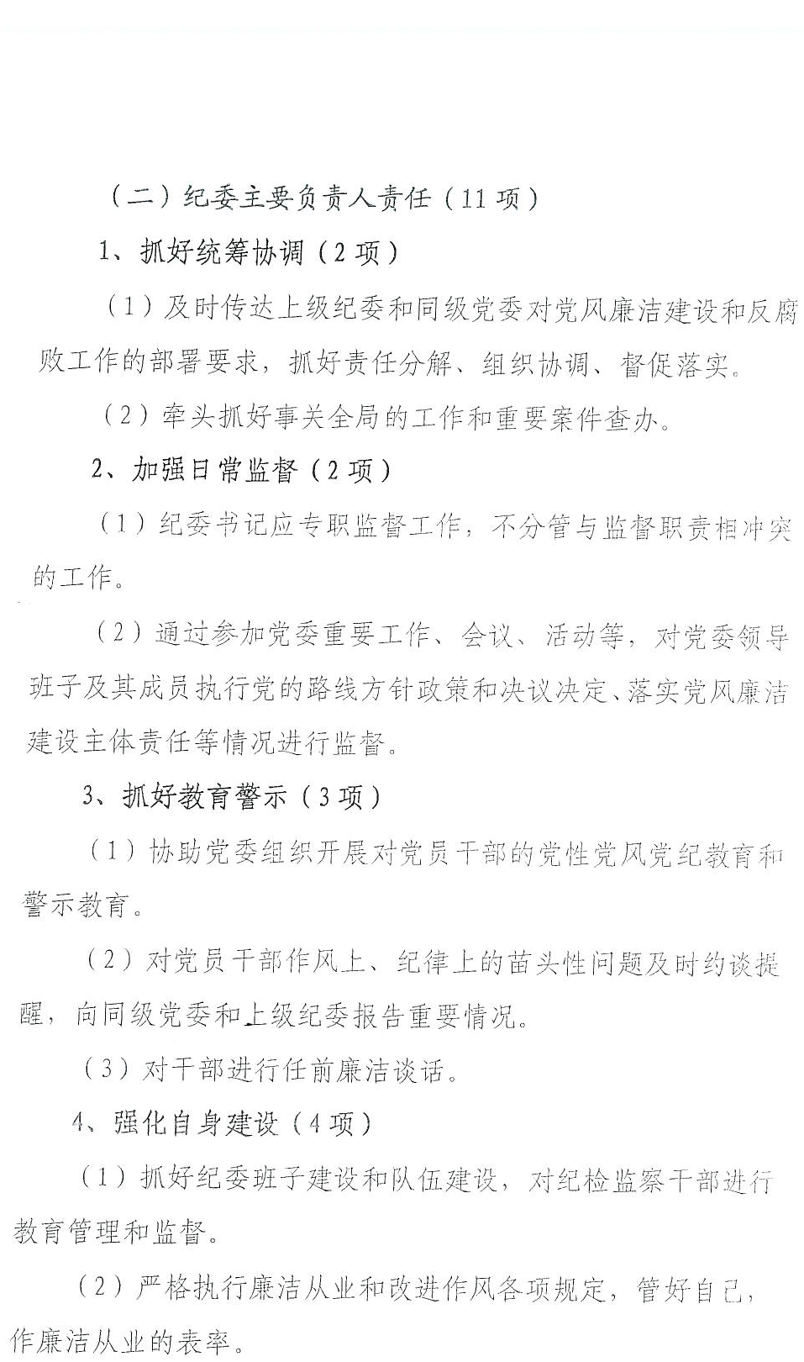
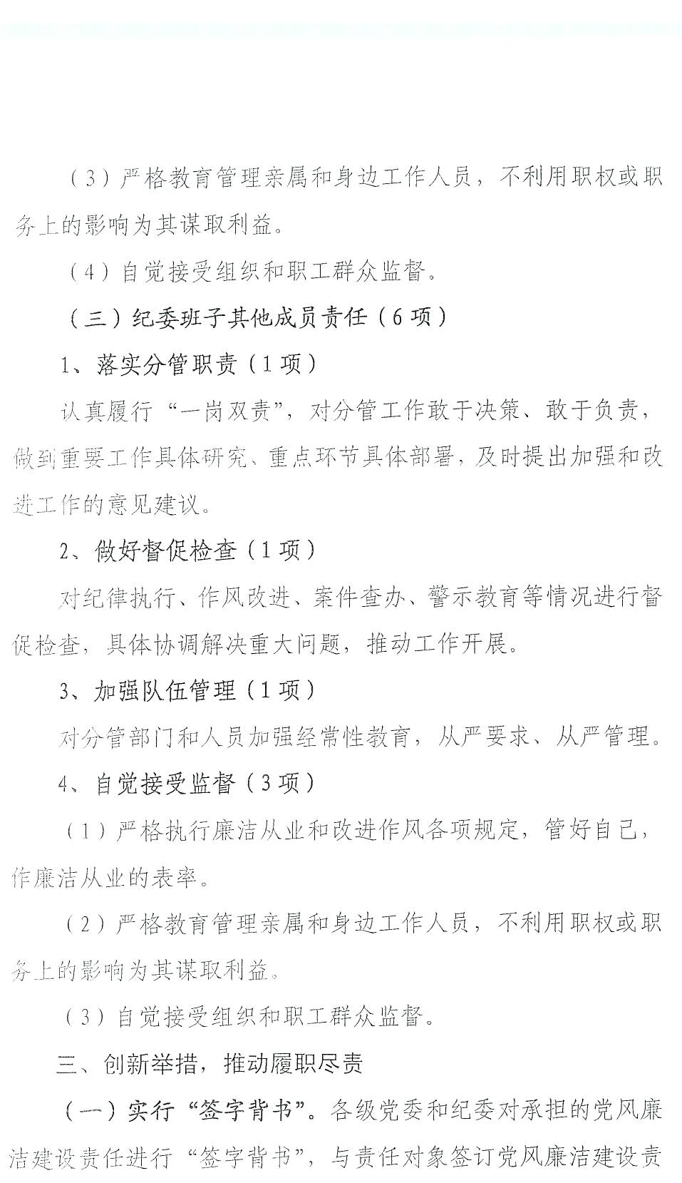
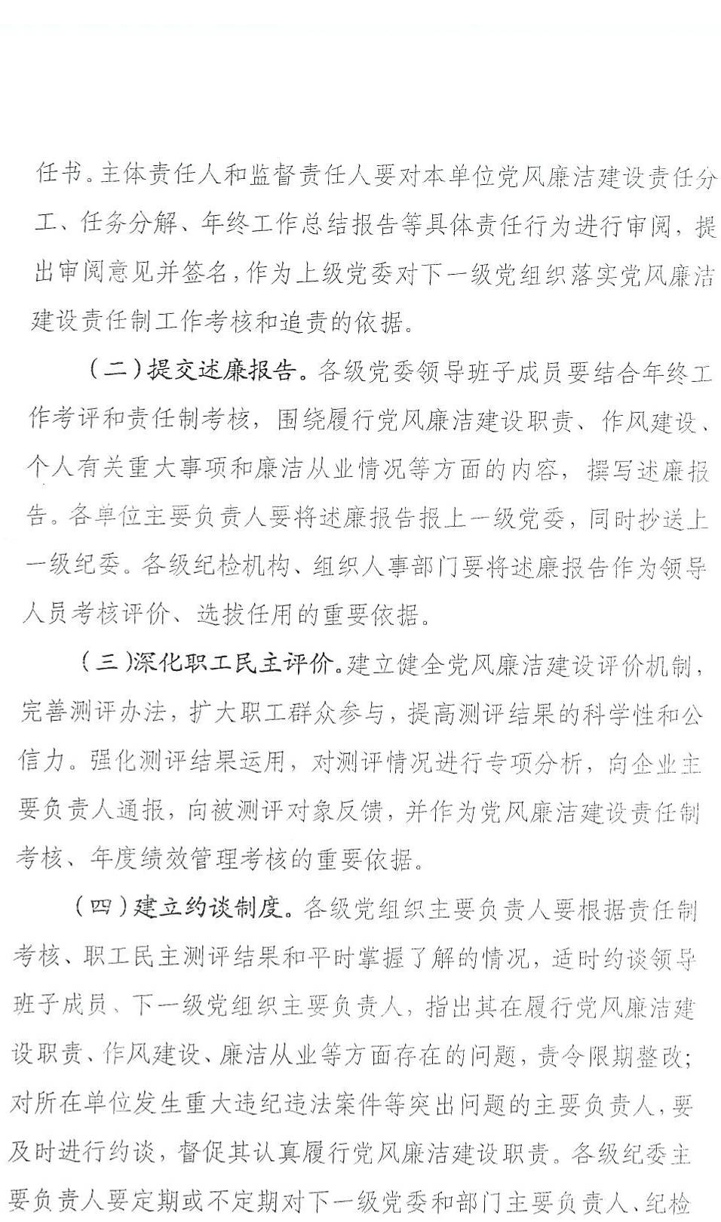
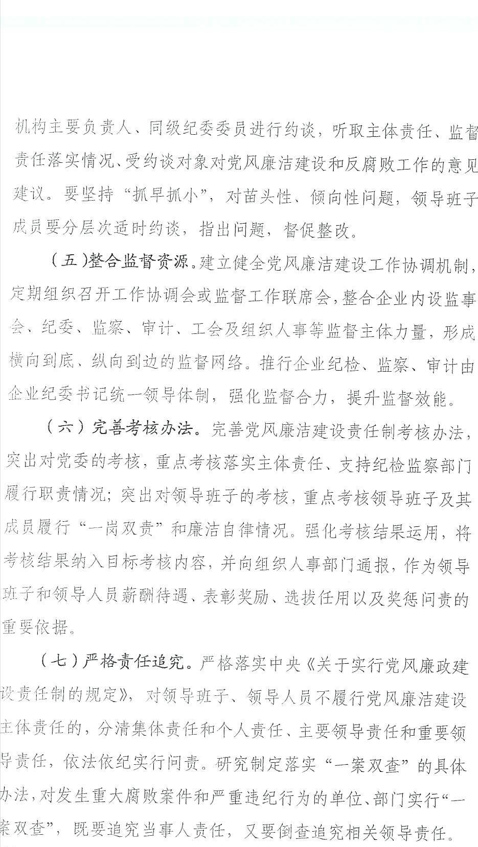
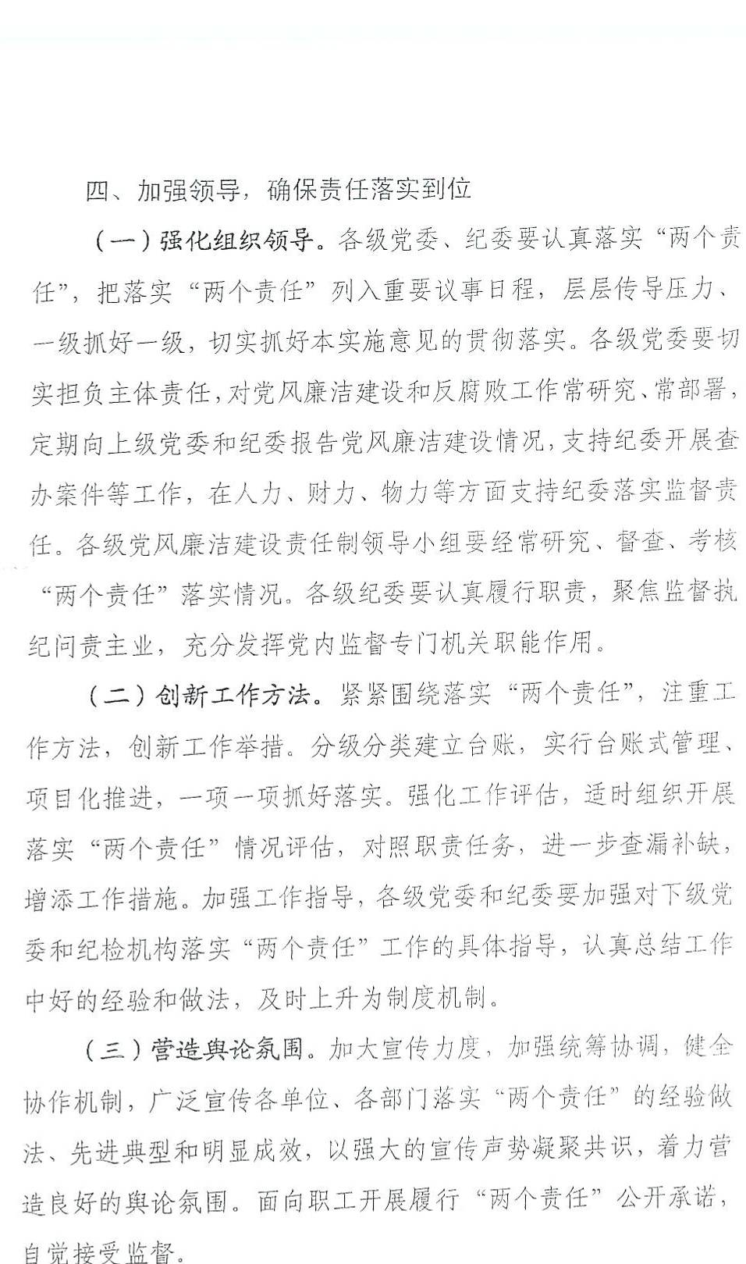


四川川交路桥有限责任公司党群工作部 2016年7月6日印发

